Филиал кафедры ЭТТ на РУП "КБТЭМ-ОМО"
Филиал кафедры электронной техники и технологии БГУИР на РУП "КБТЭМ-ОМО" создан в 2008-2009 уч. году для совершенствования подготовки инженеров электронной техники по специальности "Электронно-оптические системы и технологии", решения научных, научно-технических и производственных проблем по профилю деятельности сторон. Его деятельность регламентируется положением о филиале, утвержденном ректором БГУИР и директором УП "КБТЭМ-ОМО" от 23.12.2008 г.
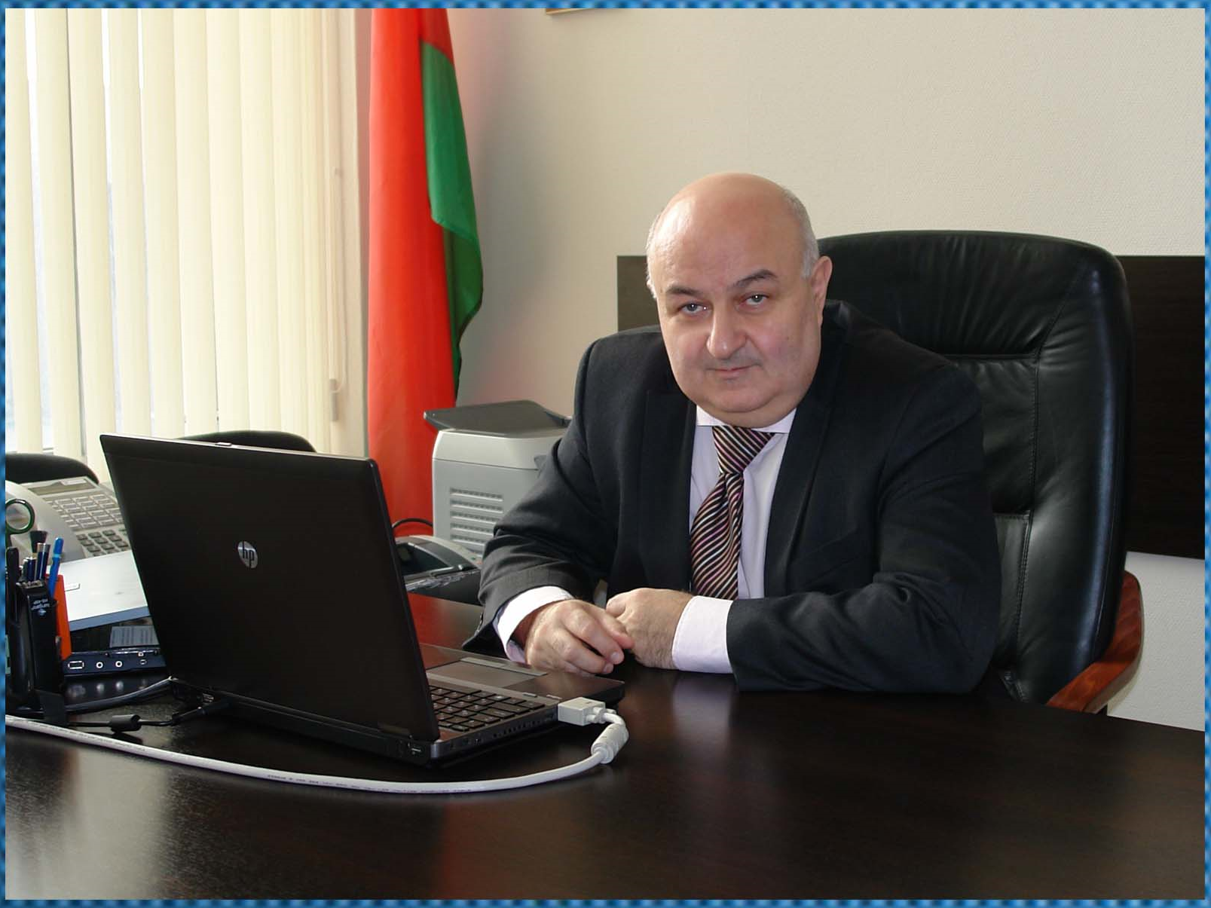
Для чтения лекций привлечены ведущие специалисты и ученые предприятия: д.т.н. Аваков С.М. и к.т.н. Огер В.П. Им передана учебная нагрузка по курсам "Системы управления и автоматизация изделий и производств" и "Систем автоматизированного управления микропроцессорами и ЭВМ в электронно-оптической технике".
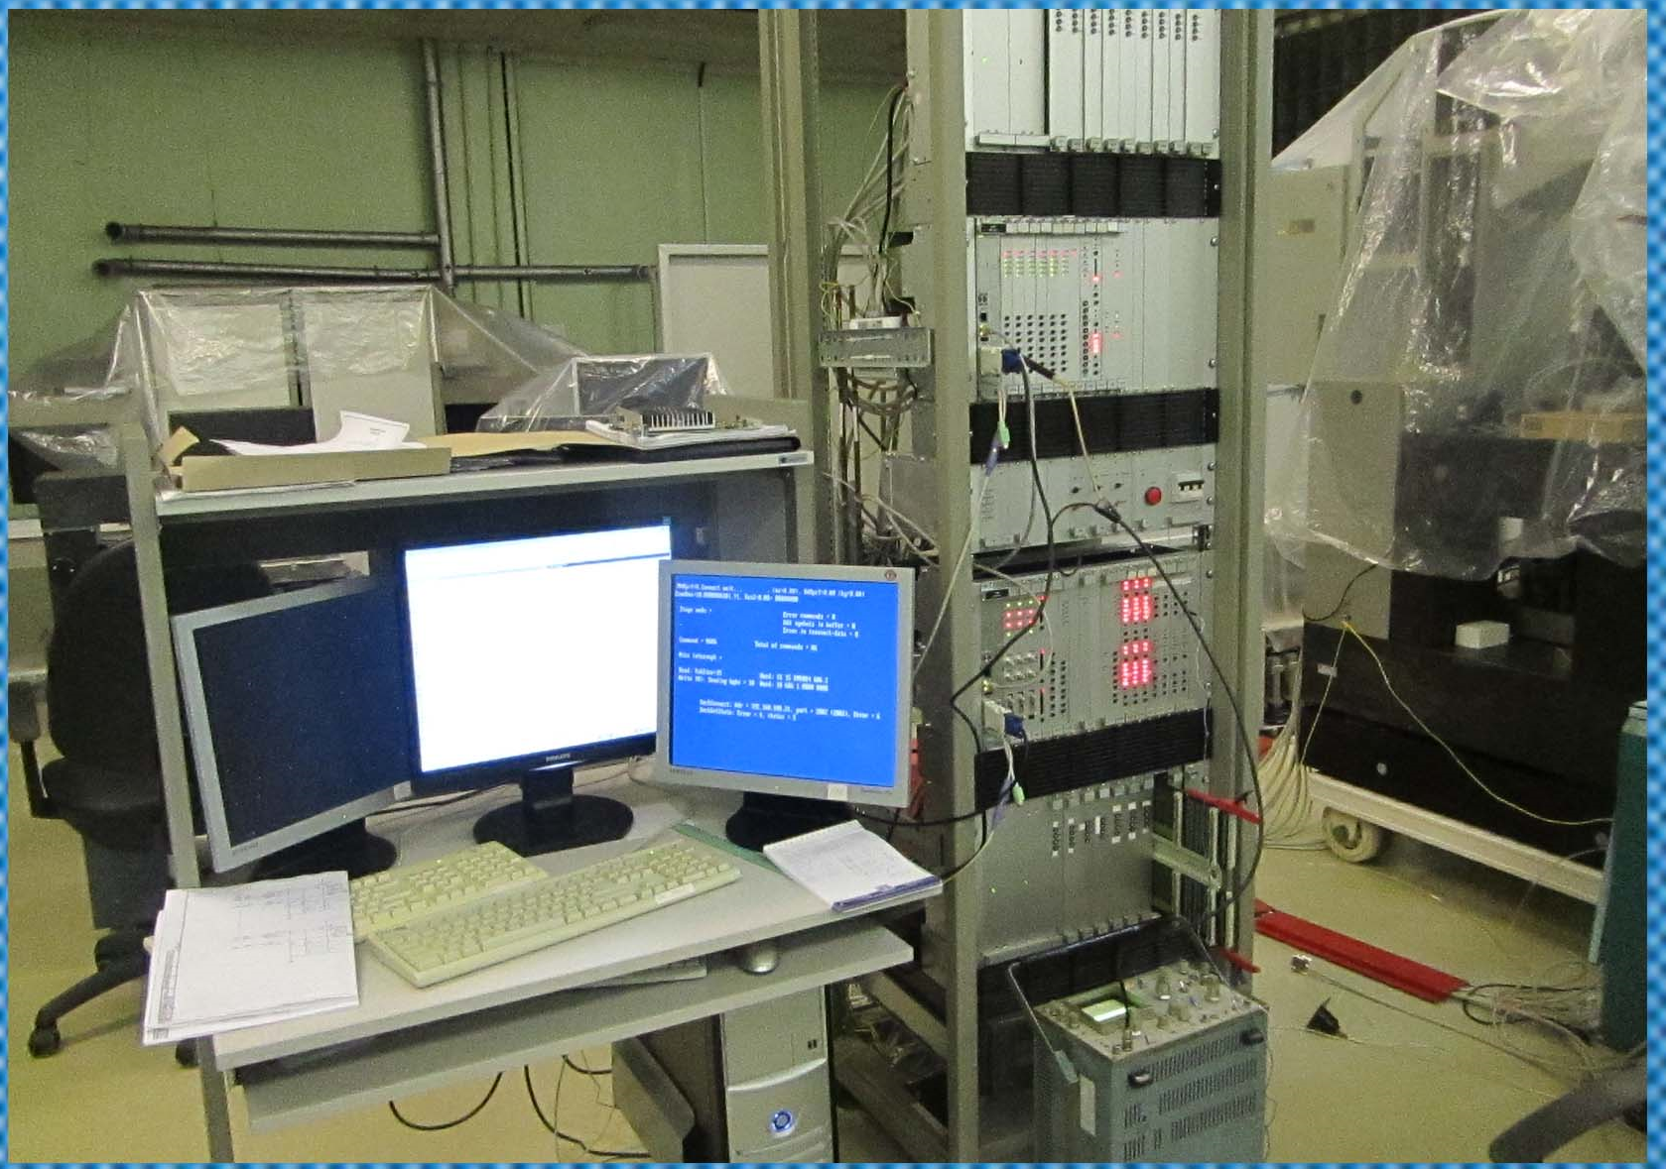

На производственную практику ежегодно направляется 5-7 студентов, на преддипломную - 2-3.
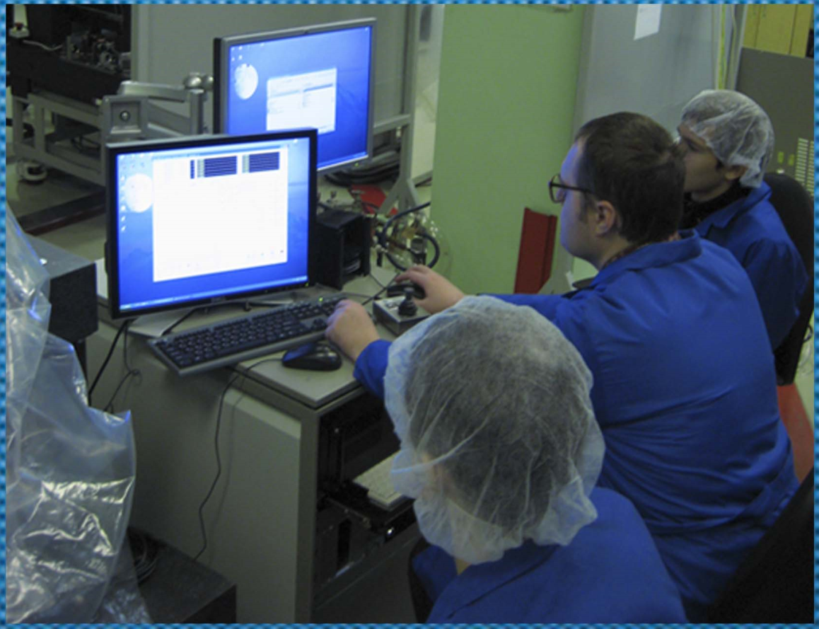
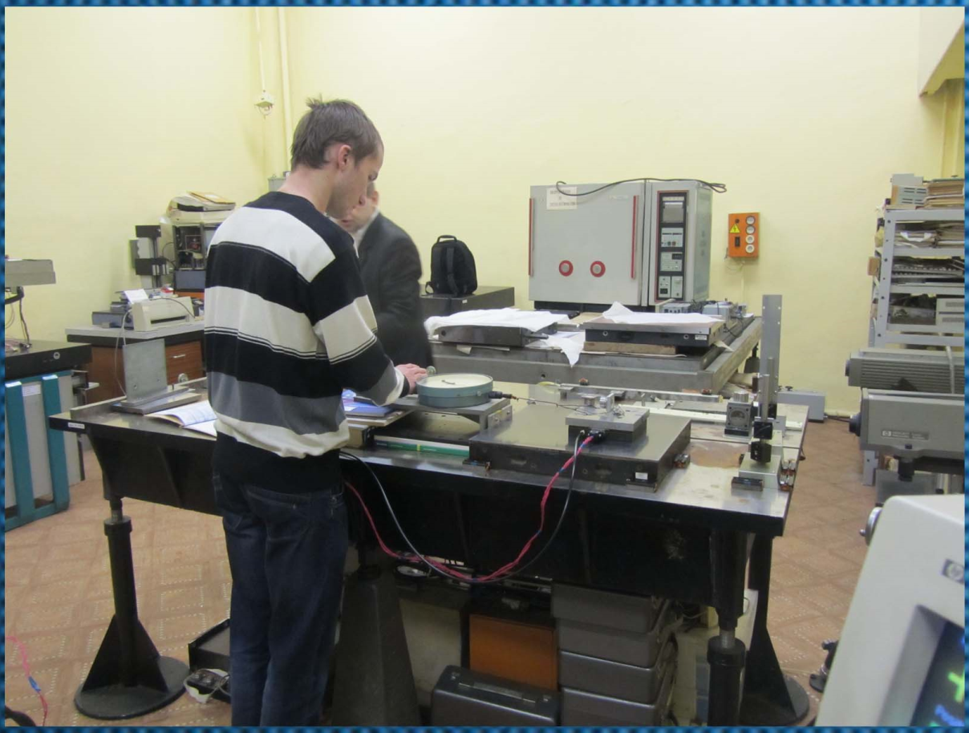

Сотрудниками филиала и кафедры разработан ЭУМКД и лабораторный практикум по курсу "Системы управления и автоматизация изделий и производств", предназначенные для закрепления и углубления теоретических знаний, приобретения практических навыков работы с технологическим оборудованием (в ходе лабораторных работ) при наладке и эксплуатации координатных систем спецтехнологического и контрольно-измерительного оборудования для производства изделий микроэлектроники.

